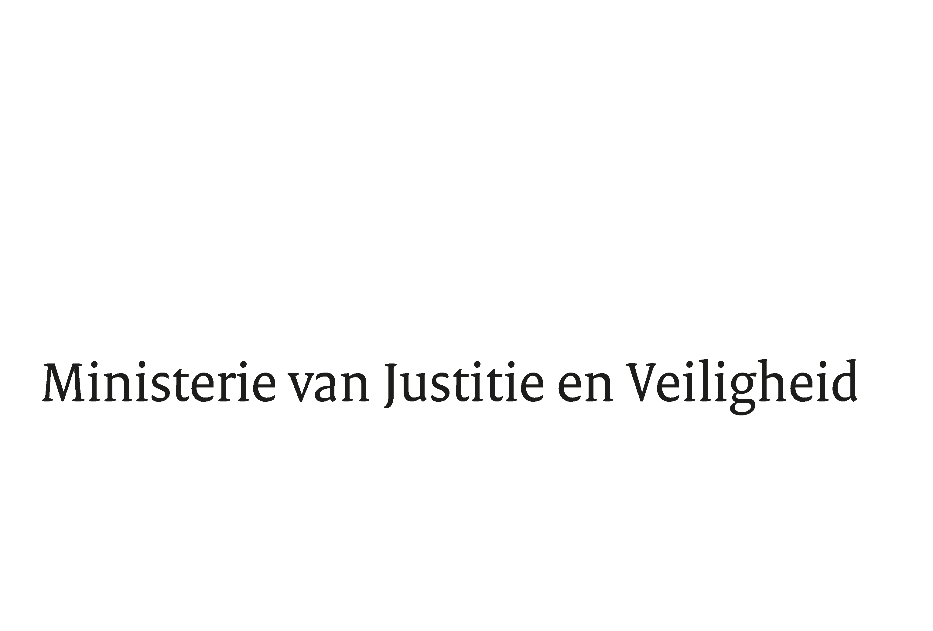

> Retouradres Postbus 20301 2500 EH Den Haag
Aan de Voorzitter van de Tweede Kamer
der Staten-Generaal
Postbus 20018
2500 EA DEN HAAG

Datum | 30 januari 2020
Onderwerp | Wijziging van de Politiewet 2012 en de Wet op de medische keuringen in verband met het screenen van personen die ambtenaar van politie willen worden of zijn en personen die krachtens overeenkomst werkzaamheden voor de politie, de rijksrecherche of de Politieacademie gaan verrichten of verrichten (screening ambtenaren van politie en politie-externen) (35170)
Directie Wetgeving en Juridische Zaken
Sector Staats-en Bestuursrecht

Turfmarkt 147
2511 DP Den Haag
Postbus 20301
2500 EH Den Haag
www.rijksoverheid.nl/jenv

Ons kenmerk
2811454

Bij beantwoording de datum en ons kenmerk vermelden. Wilt u slechts één zaak in uw brief behandelen.

Hierbij bied ik u de tweede nota naar wijziging inzake het bovenvermelde voorstel aan.

De Minister van Justitie en Veiligheid,

Ferd Grapperhaus

